İÇİNDEKİLER
1 MATLAB’DA GUI KULLANIMI 1
1.1 Giriş 1
1.2 Matlab ile GUI Oluşturma Yöntemleri 1
1.3 GUI Editörü 2
1.4 GUI Nesneleri ve Özellikleri 6
1.4.1 Push Button  7
1.4.2 Toggle Buton  7
1.4.3 Radio Buton  7
1.4.4 Check Box  8
1.4.5 Edit Text  8
1.4.6 Static Text  8
1.4.7 Slider 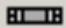 8
1.4.8 List Box 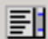 8
1.4.9 Pop-Up Menu  8
1.4.10 Axes  9
1.4.11 Panel  9
1.4.12 Button Group  9
1.4.13 ActiveX Component  9
1.5 Nesnelerin Düzenlenmesi 9
1.6 Nesne Özellik Denetleyicisi (Property Inspector) 11
1.7 Sık Kullanılan Gui Kodlama Komutları 15
2 GUI ORTAMINDA ÖRNEK UYGULAMALAR 16
2.1 Push Button Kullanımı ile Sayaç Uygulaması 16
2.2 Push Buttonlar ile Alt-Üst Sınır Belirleme Uygulaması 17
2.3 Toggle Button Kullanımı ile Static Text İçeriğinin Değiştirilmesi Uygulaması 18
2.4 RadioButton Kullanımı ile Seçili olan Bölüm Uygulaması 19
2.5 Checkbox Kullanımı ile Seçili olan İlgi alanları Uygulaması 20
2.6 Edit text Kullanımı ile İlgili Uygulama 21
2.7 Slider Kullanımı ile İlgili Uygulama 22
2.8 Listbox Kullanımı ile İlgili Uygulama 23
2.9 Popup Kullanımı ile İlgili Uygulama 24
2.10 Axes Nesnesi Kullanımı ile İlgili Uygulama 25
2.11 GUI Etkileşim Kutuları Kullanımı ve İlgili Uygulamalar 26
2.11.1 Hata Penceresi (Error Dialog) 27
2.11.2 Yardım Penceresi (Help Dialog) 27
2.11.3 Uyarı Penceresi (Warn Dialog) 27
2.11.4 Girdi Penceresi (Input Dialog) 28
2.11.5 Sorgu Penceresi (Question Dialog) 28
2.11.6 Liste Görünüm Penceresi (List Dialog) 29

MATLAB’DA GUI KULLANIMI

Giriş
Graphical User Interface – GUI, kullanıcıya görsel olarak sunulan yazılım uygulamasının evrensel adıdır. GUI ile Matlab da Windows İşletim sistemindeki gibi butonlar, ikonlar, radio butonlar, açılır menüler, metin kutuları, denetim kutuları v.b. birçok nesne tabanlı öğeleri kullanıcıya görsel olarak sunulabilmektedir.
Her bir nesne (veya komponent) GUI için tanımlanan programlama dosyasında callback diye adlandırılan ayrı alt rutin programlama parçalarına sahiptir. Her bir nesnede oluşan olaylar (örnek olarak bir buton nesnesinin tıklanması ile click event olayının oluşması gibi) için o olaya ait callback rutinleri çalıştırılır. GUI bu bağlamda hem bir ara yüz hem de bir program çağrılarını icra ettirme mekanizması olarak çalışır. Bundan dolayı GUI, olay tabanlı programlama olarak da adlandırılabilir. Bu tür programlamada her bir olay ve o olaya ait alt program parçaları birbirinden bağımsız olarak MATLAB GUI tarafından çalıştırılabilir.

Matlab ile GUI Oluşturma Yöntemleri
MATLAB GUI tasarımları iki ayrı yöntem kullanılarak yapılabilir. Bunlar,
• M-File programlama yöntemi kullanılarak
• Matlab GUI-Editörü kullanılarak,
M-File programlama yönteminde tüm GUI tasarımları ve callback program parçalarının yazılması tamamı ile programlama kodları kullanılarak yapılır. Burada tasarımcı her şeye hâkimdir ve bu teknik uzman bir programlama bilgisi gerektirir. Bu yöntem ile tasarım zamanı uzamasına rağmen programcı her türlü işlemi yapabildiği için programcı açısından çok yararlıdır.
GUI tasarımında GUI-Editörü kullanılması, hızlı ara yüzler oluşturmak açısından ve bu işe ilk başlayan programcılar için büyük bir kolaylık sağlar. Bu editörün kullanılması ile GUI arabirimi kolaylıkla ve yorulmadan sürükle bırak ve açılan pencerelerde özelliklerin değiştirilmesine dayanan bir yöntem ile kullanılır. Bu yöntemde GUI uygulamalarının iskeletini oluşturan m-dosyaları otomatik olarak oluşturulmaktadır.

GUI Editörü
Matlab programı ile GUI tasarlamanın en pratik yolu GUI editörünü kullanmaktır. GUI editörü, form tasarımı ve tasarlanan formdaki komponentlerin özelliklerinin belirlenmesini sağlayan bir editördür. GUI editörü iki dosya kullanmaktadır.
Grafik dosyası (Dosyaadi.fig) : GUI’ nin genel görünümü ile ilgili kod ve açıklamaları, komponentleri ve komponentlerin özellik değerlerini içeren grafik dosyasıdır.
M dosyası (Dosyaadi.m ) : GUI’ yi çalıştırmak için kullanılan ve komponentlerin işlevlerinin alt fonksiyonlar halinde kaydedildiği bir fonksiyon dosyasıdır.
GUI editörü, komut penceresinde ‘guide’ yazılarak ya da MATLAB penceresinde ‘File’ menüsünden ‘New’ ve daha sonra ‘GUI’ seçilerek açılabilir. İlk olarak karşımıza Şekil 1.1 ‘de görüldüğü gibi GUIDE Quick Start penceresi gelir. Bu pencereden eğer yeni bir GUI tasarımı yapacaksak Blank GUI seçeneğini seçeriz. Şayet önceden yapılmış bir tasarımı açmak istiyorsak Open Existing GUI sekmesinden sonra istenilen dosyayı seçeriz.
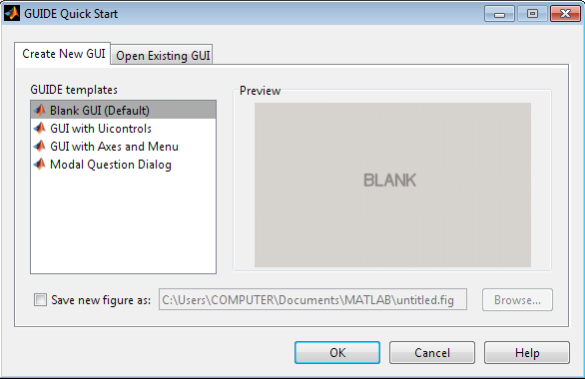
Şekil 1.1 GUIDE Quick Start penceresi
Burada yeni bir tasarım oluşturulacağını kabul edersek, OK düğmesi tıklanarak Şekil1.2’de gösterildiği gibi GUI Editor penceresine ulaşabiliriz.
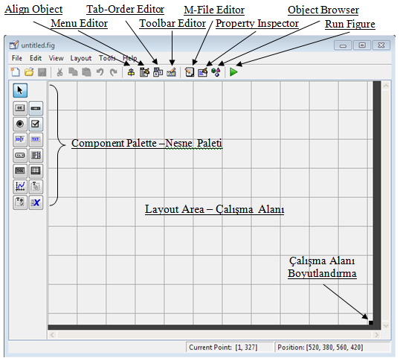
Şekil 1.2 Matlab GUI Editörünün genel görünümü ve açıklamalar
Align Objects : Bu araç sayesinde GUI çalışma alanına eklenilen nesnelerin yatay ya da dikey olarak hizalanması işlemleri gerçekleştirilir.
Menu Editor : GUI uygulamasına File, Edit… v.b. gibi menü içeren programlarda olduğu gibi bir menü eklenmesi ve eklenen menü ile ilgili işlemlerin yapılması bu araç vasıtasıyla sağlanmaktadır.
Tab Order Editor : TabOrder Editor kullanılarak GUI yüzeyindeki nesnelerin birinden diğerine tab tuşu ile geçiş sırası (örneğin bir buton seçili ve aktif iken bir başka butona ya da bir liste kutusuna tab tuşu kullanılarak geçilmesi gibi.) değiştirilmesinde kullanılmaktadır.

Toolbar Editor : GUI uygulamasında New, Open, Save, Print … v.b. gibi komut düğmeleri içeren bir Toolbar-Araç çubuğu eklenmesi ve eklenen Araç çubuğu ile ilgili işlemlerin yapılması bu araç vasıtasıyla sağlanmaktadır.
M-File Editor : Hazırlanmış olan GUI uygulaması ile ilgili komutları görebilmek ve üzerinde değişiklik yapabilmek için bu araç kullanılır.
Property Inspector : Bu pencere sayesinde de GUI uygulamasına eklenen nesnelerin özellikleri değiştirilebilir ya da var olan özelliklerinin ve değerlerinin neler olduğu gözlenebilir.
Object Browser : Bu araç ile tasarımcı GUI uygulamasına eklemiş olduğu nesnelerin ve isimlerinin neler olduğunu genel hali ile görebilir.
Run : Bu buton yardımı ile hazırlanmış olan bir GUI uygulaması çalıştırılabilir. Bu şekilde tasarımcı hazırlamış olduğu GUI ‘yi test etme imkânına sahip olmaktadır..
GUI editöründe ilk olarak tasarlanacak olan GUI ‘nin temel yapısı belirlenmelidir. Bunun için Guide editör penceresinden Tools menüsü ve sonra Gui Options seçeneği seçilerek Şekil 1.3 ‘deki pencere görüntülenir.
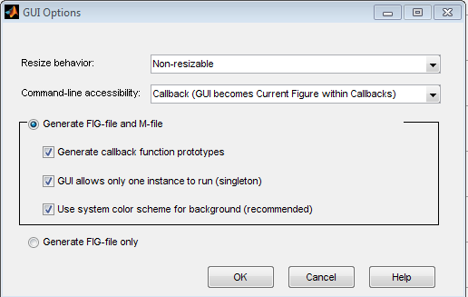
Şekil 1.3 GUI Options Penceresi

Resize behaviour yani boyutlandırma özelliği, aşağıdaki üç seçenek arasından seçim yapılmasını sağlamaktadır.
- Non-resizable : Bu özellik seçildiğinde kullanıcı GUI penceresinin boyutlarını değiştiremez.
- Proportional : Bu seçenek seçildiğinde hem kullanıcı hem tasarımcı GUI yüzeyi ve tüm nesneleri birbiri ile orantılı olarak büyütüp küçültebilir.
- Other (Use-Resize Fcn) : Bu seçenek seçildiğinde kullanıcılar GUI pencere boyutlarını değiştirseler bile nesnelerin boyutları aynı kalır. İstenirse tasarımcı ResizeFcn callback ‘ini kullanarak pencere boyutlarının değiştirilmesi ile çalışan bu callback ‘i programlayabilir. Bu özellik için m-dosyasında ayrılmış ResizeFcn bölümüne, yeni seçilen boyuta göre komponentlerin boyutlandırılmasını ve yerlerinin belirlenmesini sağlayacak bir ‘callback’ fonksiyonu yazılmalıdır.
Command-line accessibility yani komut satırının geçerliliği özelliği, MATLAB komut penceresinde yapılan grafik işlemlerinin, GUI ekranında nasıl görüntüleneceği ile ilgili seçenekler içerir. MATLAB programı, grafik işlemleri için normalde tek bir figür penceresi kullanır. GUI ‘de bir figür penceresi olduğu için komut penceresindeki grafik işlemlerinin sonucu GUI penceresinde görüntülenir. Bu ekranda kullanıcıya dört seçenek sunulmaktadır.
- Callback : GUI ‘nin sadece ‘callback’ (çağrı) fonksiyonları için geçerli figür penceresi olmasını sağlar ve GUI, kullanıcının komut penceresindeki grafik işlemlerinden etkilenmez.
- Off : GUI ‘nin komut penceresindeki grafik işlemlerinden etkilenmemesini sağlamaktadır.
- On : Komut penceresindeki grafik işlemlerinin GUI ‘de görüntülenebilmesini sağlamaktadır.
- Other : GUI ‘nin ‘Property Inspector’ özellik menüsü kullanılarak, daha ayrıntılı şekilde ayarların yapılmasına imkân sağlamaktadır.
GUI Options penceresinden, Guide editöründe tasarlanacak olan GUI için yalnızca bir grafik dosyası (*.fig) ya da m-dosyası (*.m) ile grafik dosyasının birlikte oluşturulması sağlanabilir.
Generate FIG-file only opsiyonu seçildiğinde Guide editörü, oluşturulan GUI için fonksiyonları içeren m-dosyasını oluşturmaz. Tasarlanan GUI kaydedildiğinde, Guide bir grafik dosyası oluşturur. Bu opsiyon seçildiğinde, GUI ‘nin istenilen şekilde çalışması için komponentlerin ‘callback’ fonksiyonları yerine uygun bir ifade ya da komponentle ilgili fonksiyon içeren bir m-dosyasının ismi yazılmalıdır. Bu opsiyon, Guide editörünün otomatik olarak oluşturduğu m-dosyasından farklı yapıda bir program yapısı oluşturmak için kullanılır.
Generate FIG-file and M-file opsiyonu seçildiğinde GUI editörü, hem m- dosyası (*.m) hem de grafik dosyası (*.fig) oluşturur. Aşağıdaki özellikler için denetim kutuları işaretlenebilir.
- Generate Callback Function Prototypes : Bu seçenek ile GUI uygulaması ilk oluşturulduğunda (untitled döküman durumu) GUI editörü .m uzantılı dosya içeriğine ilk bilinen şablon (template) callbacklere ait fonksiyon tanımlarını içeren komut satırlarını otomatik olarak ekler.
- GUI Allows Only One Instance to Run (Singleton) : Bu seçenek seçilirse GUI editöründe ekranında tasarlanan GUI uygulaması her run edilişinde sadece bir tane GUI penceresi üzerinde çalışacaktır. Ancak, bu seçenek işaretlenmezse her çalıştırmada birden fazla GUI uygulama ekranının çalışmasına izin verilecektir.
- Use System Color Scheme for Background: Bu seçenek seçilirse GUI uygulaması yüzey alanının rengi sistemin genel form rengi ile uyumlu olacaktır. Ancak, bu seçenek seçilmezse GUI ara yüzünde nesne renkleri ile uygulama pencere rengi arasında farklılıklar oluşacaktır.

GUI Nesneleri ve Özellikleri
Şekil 1.2 ‘de gösterildiği gibi GUI editörü pencerenin sol tarafında yukarıdan aşağıya bir nesne paleti bulunmaktadır. Bu paletteki nesneleri, GUI ‘nin bileşenleri halinde kullanmak için fare ile çalışma alanına sürükle bırak yapılması gerekmektedir. Bileşeni istenen büyüklükte yerleştirmek için ise nesne üzerinde fare ile tıklanarak nesnenin bir köşesi belirlenir ve basılı tutulan bu köşeden fare gezindirilerek bileşenin karşı köşesi olarak tayin edilen noktada fare bırakılır.

Push Button
Normal bir buton özelliği taşımaktadır. Fare ile üzerine tıklandığında basılmış görünümü alan, fare bırakıldığında eski konumuna dönen, yaylı buton özelliğindeki bileşendir. Basılı konumdan normal konuma dönerken bu buton ile ilgili “callback” fonksiyonu işleme konulur.

Toggle Buton
Çift durumlu bir buton özelliği taşıyan fare ile üzerine tıklandığında basılı konuma geçen, tekrar tıklandığında eski konumuna dönen buton özelliğindeki bileşendir. Bu nesne ile iki farklı seçenek içeren durumlarda örneğin buton basılı ise bir işlem, buton eski haline dönerken başka bir işlem yapılması gerektiği yerlerde tercih edilmektedir. Her konum değişiminde “callback” fonksiyonu işleme konulur. Bu nesnede geçerli buton durumunu öğrenmek ve kullanabilmek için aşağıdaki komut satırları kullanılabilir.
function togglebutton1_Callback(hObject, eventdata, handles)
button_state = get(hObject,'Value');
if button_state == get(hObject,'Max')
% Toggle buton basıldığında yapılacak işlemler
...
elseif button_state == get(hObject,'Min')
% Toggle buton basılmadığı durumda yapılacak işlemler
...
end

Radio Buton
Tıklandığında yuvarlak kutucuğa işaret koyan, tekrar tıklandığında işareti kaldıran bileşendir. Birden fazla seçeneğin olduğu, ancak seçeneklerden sadece herhangi birinin seçilebileceği hallerde bu nesne kullanılır. Buton grupları ile kullanılması genellikle tercih edilir. Kodlama yolu ile radio butonun durumu kontrol edilebilir. Bir radio butonun işaretlenip işaretlenmediği kontrolü için aşağıdaki kodlar kullanılabilir.
if (get(hObject,'Value') == get(hObject,'Max'))
% Radio buton basıldığında yapılacak işlemler
else
% Radio buton basılmadığı durumda yapılacak işlemler
end

Check Box
Kullanıcıya seçim yapabileceği ve birden fazla şıkkı işaretleyebileceği durumlarda bu nesne kullanılır.

Edit Text
Bir kullanıcıdan bilgi girişi ya da bir değerin alınması söz konusu olduğunda giriş elemanı olarak sıklıkla kullanılan bir nesnedir.

Static Text
Başlık atamak, isim vermek ya da açıklama yapmak gibi kullanıcıya herhangi bir bilgi verme ya da bulunan bir sonuç veya değeri gösterme amacıyla sıklıkla kullanılan bir nesnedir.

Slider
Kullanıcıdan bir giriş değerini kaydırılmak suretiyle kolaylıkla alınmasına imkân veren bir nesnedir. Fare ile oklara veya çubuğa tıklanarak yukarı-aşağı ya da sağa-sola hareket edilmesini sağlayan, çubuğu nümerik değerlere karşılık gelecek şekilde kaydıran bileşendir.

List Box
Kullanıcıya bilgi verme amacıyla kullanılabileceği gibi bir değeri listeden seçmek amacıyla da kullanılan sabit bir liste kutusu niteliğinde kullanılan bir nesnedir. Bu nesne ile kullanıcı için birçok seçenek kutucuk içinde görüntülenebilir ve kullanıcının bir seçeneği veya birkaç seçeneği aynı anda seçmesi sağlanabilir.

Pop-Up Menu
Kullanıcıdan alınmak istenilen bilgileri açılan bir listeden seçme özelliği taşıyan bir nesnedir. Aşağı Ok kısmına tıklandığında birçok seçeneğin görüntülendiği, menü düzenindeki bu nesne farklı gruplarda ve birbiriyle bağlantılı seçeneklerin, yer tasarrufu sağlanarak görüntülenmesine imkân sağlar.

Axes
Grafik çizimlerinin yapılmasına olanak sağlayan bir nesnedir.

Panel
GUI yüzeyi nesnelerinin kullanıcıya daha anlamlı ve güzel gözükmesini sağlayan, ayrıca tasarımcıya GUI form tasarımında kolaylık sunan bir nense olup, GUI yüzeyi nesnelerinin gruplanması ve bir arada gösterilmesi amacıyla kullanılır. Bu nesnenin işlem yaptırılan bir “callback” fonksiyonu yoktur.

Button Group
Radio veya Toggle gibi buton nesnelerinin bir arada kullanılarak kullanıcının birden fazla seçenekten sadece bir tanesini seçmesini sağlamak amacıyla kullanılan nesnedir.

ActiveX Component
MATLAB GUI tasarımları sadece yukarıda belirtilen nesneler ile sınırlı değildir. Tasarımcı ve programcı ayrıca, ActiveX adı verilen ve değişik alternatifi olan nesnelerin kullanabilir. Böylece hem tasarımcı hem de tasarlanacak GUI ara yüzünün kullanımı bakımından kullanıcıya esneklik sağlanmaktadır.

Nesnelerin Düzenlenmesi
GUI üzerine gelişi güzel yerleştirilmiş olan bileşenleri düzenlemek için Şekil 1.4 ‘de gösterildiği gibi Align Objects penceresi kullanılır. Bu pencere Guide editöründe Align Objects komut düğmesi ile veya Tools menüsü altında Align Objects seçeneği ile görüntülenebilir. Nesne düzenleme işlemi yapmak için öncelikle nesneler seçilir. Nesneler fare ile belirli bir alanı tarayarak o alan içerisinde kalan nesnelerin seçimi sağlanabileceği gibi Nesneleri Ctrl tuşuna basılı tutarak farenin sol tuşu ile teker teker de seçilebilir. Nesneler seçildikten sonra Align Objects Penceresinde bulunan Hizalama Araçlarından her hangi biri isteğinize göre seçilebilir. OK butonuna bastığımız zaman nesneler hizalanmış olacaktır. Hizalama istenildiği gibi olmadı ise Ctrl + Z kısayolu ile yapılan işlemler geri alınabilir.
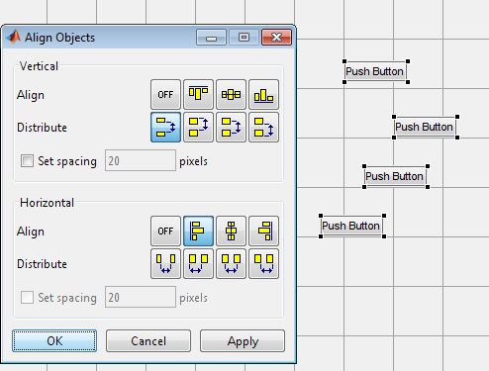
Şekil 1.4 Align Objects penceresi görünümü
Nesneleri düzenlerken kolaylık olması açısından istenirse Şekil 1.5 ‘de gösterilen Grid and Rulers penceresi kullanılabilir. Bu pencereye ulaşmak Tools menüsü kullanılır.
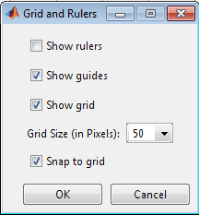
Şekil 1.5 Grid and Rulers öğesinin genel görünümü
- Show rulers : GUI tasarım bölümünün çevresine cetvel görünümü sağlar.
- Show guides : GUI tasarım bölümünün sol ve üst sınırlara fare ile tıklanıp çekilen, mavi renkli sınır çizgilerinin kullanımını etkinleştirir. Bu özellik Show rulers aktif iken fare imleci aşağı yukarı ok görünümünü aldığında gerçekleştirilebilir.
- Show grid : GUI tasarım bölümünü karelere ayıran çizgilerin görüntülenmesini sağlar. “Grid Size (in Pixels)” özelliği ile “grid” çizgilerinin arasına, istenen değer kadar boşluk bırakılır.
- Snap to grid : Pozisyonu değiştirilen bir komponent “grid” çizgilerine 9 piksel yakınlıkta bir alana yerleştirilmek istendiğinde, komponentin yakınındaki grid çizgisine bitişik yerleşmesini sağlar. Bu seçenek, Guide editörü penceresindeki “Layout” menüsü yardımıyla da etkin duruma getirilebilir. Yada form üzerinde farenin sağ düğmesine tıkladığınızda gelen menüler içerisinden seçilerek de etkin duruma getirilebilir.

Nesne Özellik Denetleyicisi (Property Inspector)
Guide editöründe oluşturulan, nesneleri programlamak ve özellik kazandırmak için nesne üzerinde sağ tıklanarak “Property Inspector” araç kutusuna ulaşılır. Bu kısımda örnek olarak sadece “Push Button” nesnesi incelenmektedir. Diğer nesnelerde benzer şekilde programlanabilir ve özellikleri belirlenebilir.
“Push Button” nesnesi GUI ekranına yerleştirildikten sonra, fare ile üzerinde çift tıklanarak veya farenin sağ düğmesine basılınca gelen menüden “Property Inspector” seçimi yapılarak Şekil 1.6 ‘da gösterilen pencere görüntülenir. Bu pencerede yer alan seçeneklerin her biri “Push Button” nesnesi ile ilgili özellikleri ayarlamakta ve programlamakta kullanılmaktadır. Çoğu özellik tüm nesneler ortaktır ve benzer şekilde kullanılırlar.
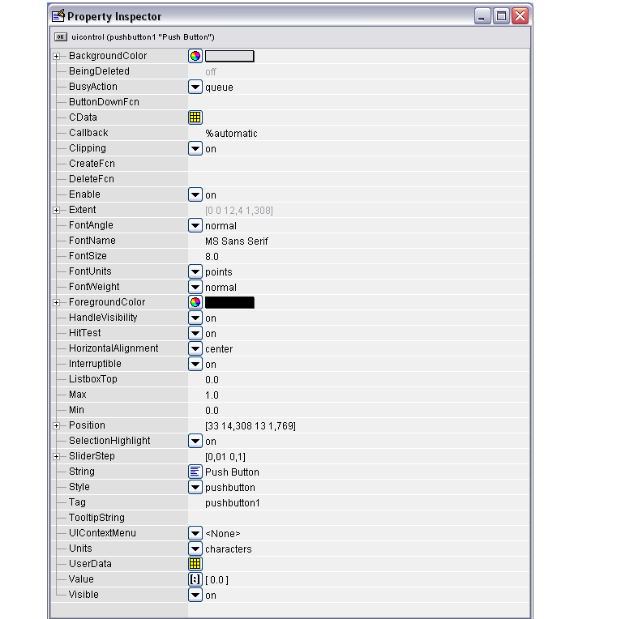
Şekil 1.6 Property Inspector aracının görünümü
Şekil1.6 ‘da görülen “Property Inspector” aracının içerisinde bulunan ifadelerin anlamları şu şekildedir:
- BackgroundColor : Nesnenin yüzey rengini belirlemek için kullanılır.
- Busy Action :GUI ‘de ki işlemlerin üst üste gelmesi durumunda, bileşenin davranışını belirler.
  - queue: GUI programı işlem yapmaktayken ayrıca nesnede işlem yapmak istenildiğinde, bu işlem ilk işlem sonlandırıldıktan sonra gerçekleştirir. Yani kuyruğa eklenir.
  - cancel: GUI işlem yapmaktayken, nesnede işlem yapmak istendiğinde, nesnede yaptırılmak istenen işlem iptal edilir.
- ButtonDownFcn : Nesne üzerinde veya Nesneye beş piksel yakınlıkta, fare ile tıklandığında çalıştırılacak olan fonksiyonu m-dosyasından çağıran komutun girildiği bölümdür.
- CData :Bileşenin yüzeyinin alacalı renkler almasını sağlayan özelliktir. MATLAB komut penceresinde oluşturulan matrissel bir değişken “Enter Expression” yerine kullanılabilir. Yalnız bu özellik kullanıldığı zaman bileşen üzerindeki yazı görüntülenemez.
- Callback : Guide editöründe hazırlanan GUI kaydedildikten sonra, GUI ‘nin tüm kodlarını içeren m-dosyasının içine, bileşenin gerçekleştireceği işlemleri içeren “callback” fonksiyonun çatısı oluşturulur. GUI çalıştırılıp bileşen etkin kılındığında, bu bölüme girilen komut ile m-dosyasındaki bileşenin “callback” fonksiyonu içindeki komutlar işleme konulur.
- Clipping : Bu bileşen üzerinde etkisi yoktur.
- CreateFcn : Bileşen oluşturulduğunda MATLAB programının çalıştırdığı “callback” fonksiyonudur. Yeni oluşturulacak bileşen için bu fonksiyon çalıştırılır.
- DeleteFcn : Bileşen silinmeden önce MATLAB programı tarafından çalıştırılan “callback” fonksiyonudur.
- Enable : Bileşenin aktif olup olmamasını sağlar.
- FontAngle : Bileşenin üstündeki metnin hafif yatık ya da çok yatık görüntülenmesini sağlar.
- FontName : Guide editörünün otomatik olarak kullandığı yazı cinsidir.
- Font Size : Bileşenin üstündeki yazı boyutunu belirlemek için kullanılır.
- FontWeight : Bileşen üstündeki metnin kalın, koyu veya ince görüntülenmesini sağlar.
- FontUnits : Bileşenin üstündeki yazının büyüklüğünün santimetre, inch, pixel, point, gibi birimlerle ifade edilmesini sağlar.
- ForegroundColor : Bileşenin üstündeki yazı rengini belirlemek için kullanılır. Ayrıca bileşenin seçili olduğunu belli eden ve bileşeni çevreleyen siyah çerçevenin rengini değiştirmek için kullanılır.
- HandleVisibility : Gui ile ilgili “handle” (kulp) fonksiyonlarının komut penceresinden görüntülenip görüntülenmemesini ayarlamak için kullanılır.
- HitTest : Bu bileşen üzerinde etkisi yoktur.
- HorizontalAligment : Bileşeninin üzerindeki yazının, “Position” özelliğinde belirtilen alan içinde, yatay olarak ne şekilde görüntüleneceğini belirlemek için kullanılır.
- Interruptible : “No” seçeneği seçilirse, bu bileşene tıklandıktan sonra işlem sürmekte iken başka bir bileşene işlem yaptırılmak istenildiğinde, ilk işlem sonlandırılır ve sonra ikinci işleme geçilir. ”Yes” seçeneği seçilirse, önce ikinci işlemi sonlandırır daha sonra birinci işleme döner ve birinci işlemi sonlandırır.
- ListBoxTop : Bu bileşen üzerinde etkisi yoktur.
- Max : “Value” bölümüne girilmesine izin verilen maksimum değeri belirtir.
- Min : “Value” bölümüne girilmesine izin verilen minimum değeri belirtir.
- Position : Bileşeninin Gui üzerindeki yerinin, koordinatlar cinsinden ve boyutlarının da sayısal olarak belirlenebilmesini sağlar.
- SelectionHighlight : “On” seçeneği seçildiğinde, bileşen ile işlem yaptırıldıktan sonra bileşenin etrafı belirginleştirici siyah bir kutucuğa dönüşür. ”Off” seçeneği seçildiğinde ise işlem yaptırıldıktan sonra bileşen siyah çerçeve içine alınmaz.
- SliderStep : Gui çalıştığında bileşen üzerinde, “Slider” çubuğunun, oka her tıklandığında yatay veya düşey eksenlerde girilen değerler kadar hareket etmesini sağlar.
- String : Bileşenin üzerindeki “Push Button” yazısı yerine görüntülenecek olan metnin görüntülenmesini sağlar.
- Style : Bileşenin cinsini değiştirmek için kullanılır.
- Tag :Bu bölüme girilen metin, bileşenin m-dosyasındaki “callback” alt fonksiyonunun ismi olarak atanır.
- TooltipString : Gui penceresinde fare, bileşen üzerinde bekletildiğinde beliren ve komponentle ilgili açıklamayı içeren metnin görüntülenmesini sağlar.
- UIContextMenu : Bileşenin üzerinde farenin sağ tuşuna tıklandığında belirmesi istenen menünün, “Menu Editör” ile oluşturulan “Context” menüleri arasından seçilmesini sağlar.
- Units : “Position” bölümüne girilen değerlerin birimini belirlemeye yarar.
- User Data: Nesnede tanımlı bir veri alanıdır. Clear komutundan etkilenmez. Programcı genel amaçlı olarak ve fonksiyonlardan fonksiyona değer göndermek için global olarak kullanabilir.
- Visible: Nesnenin form yüzeyinde görünür veya görünmez olmasını ayarlayabildiğimiz özelliktir.

Sık Kullanılan Gui Kodlama Komutları
Komut, Değişken, Özellik | Açıklama
gcbf | Çalışmakta olan Gui figüründe
gcbo | Çalışmakta olan Gui objesinde (nesnesinde)
persistent | Sabit değer komutu(fonksiyon her çağ.değerin korunması)
global | Ortak değişken komutu
save | Kaydetme komutu
load | Yükleme komutu
isempty | İlk değer kontrolü
char | Yapıyı karaktere dönüştürme
str2num | Stringleri (karakter dizisini) numerik (sayıya) dönüştürme
num2str | Sayıyı karakter dizisine dönüştürme
set | Atama komutu
get | Alma komutu
sprintf | Karakter dizisi oluşturma komutu, istenilen formatta
fprintf | Ekran çıktısı alma komutu
findobj | Belirtilen özellikteki nesneyi (objeyi) buldurma komutu
Tag | Obje (nesne) etiketi
Value | Obje (nesne) değeri
String | Obje (nesne) görünür adı.

GUI ORTAMINDA ÖRNEK UYGULAMALAR

Push Button Kullanımı ile Sayaç Uygulaması
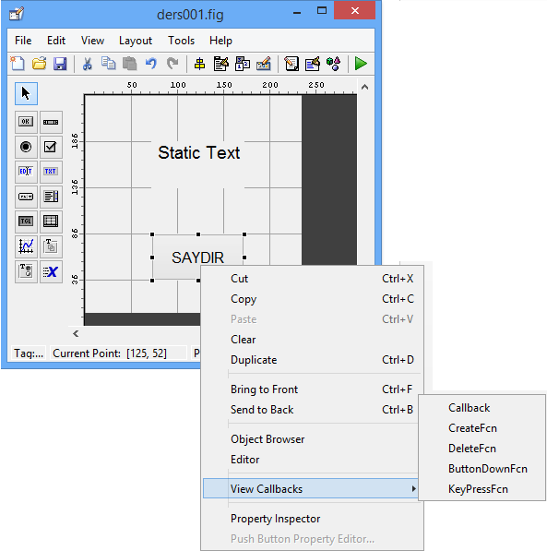

function pushbutton2_Callback(hObject, eventdata, handles)
% hObject handle to pushbutton2 (see GCBO)
% eventdata reserved - to be defined in a future version of MATLAB
% handles structure with handles and user data (see GUIDATA)
persistent sayac
if isempty(sayac)
sayac=0;
end
sayac=sayac+1;
str1=sprintf('Sayac: %d', sayac);
str2=findobj(gcbf,'Tag','text1');
set(str2,'String',str1);

Push Buttonlar ile Alt-Üst Sınır Belirleme Uygulaması
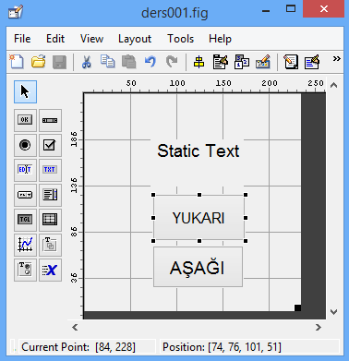

% --- Executes on button press in pushbutton2.YUKARI
function pushbutton2_Callback(hObject, eventdata, handles)
% hObject handle to pushbutton2 (see GCBO)
% eventdata reserved - to be defined in a future version of MATLAB
% handles structure with handles and user data (see GUIDATA)
% persistent sayac
global sayac
if isempty(sayac)
sayac=0;
end
sayac=sayac+1;
sayac=min(32,sayac); % Üst Sınır Belirlendi
str1=sprintf('Sayac: %d', sayac);
str2=findobj(gcbf,'Tag','text1');
set(str2,'String',str1);

% --- Executes on button press in pushbutton3.AŞAĞI
function pushbutton3_Callback(hObject, eventdata, handles)
% hObject handle to pushbutton3 (see GCBO)
% eventdata reserved - to be defined in a future version of MATLAB
% handles structure with handles and user data (see GUIDATA)
global sayac
if isempty(sayac)
sayac=0;
end
sayac=sayac-1;
sayac=max(16,sayac); % Alt Sınır Belirlendi
str1=sprintf('Sayac: %d', sayac);
str2=findobj(gcbf,'Tag','text1');
set(str2,'String',str1);

Toggle Button Kullanımı ile Static Text İçeriğinin Değiştirilmesi Uygulaması
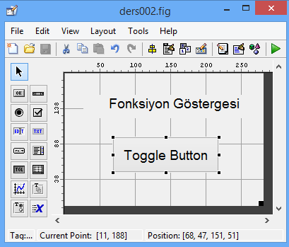

% --- Executes on button press in pushbutton1.
function pushbutton1_Callback(hObject, eventdata, handles)
% hObject handle to pushbutton1 (see GCBO)
% eventdata reserved - to be defined in a future version of MATLAB
% handles structure with handles and user data (see GUIDATA)
durum=get(gcbo,'Value');
str1=findobj(gcbf,'Tag','text1')
if durum==0
set(str1,'String','y=f(x)=5*x^3+17*x^2+25*x-19');
set(handles.pushbutton1,'String','Merhaba');
else
set(str1,'String','y=f(x)=3*x+5');
set(handles.pushbutton1,'String','Dünya');
end

RadioButton Kullanımı ile Seçili olan Bölüm Uygulaması
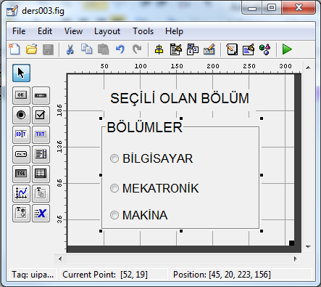

function uipanel1_SelectionChangeFcn(hObject, eventdata, handles)
% hObject handle to the selected object in uipanel1
% eventdata structure with the following fields (see UIBUTTONGROUP)
% EventName: string 'SelectionChanged' (read only)
% OldValue: handle of the previously selected object or empty if none was selected
% NewValue: handle of the currently selected object
% handles structure with handles and user data (see GUIDATA)

str1=findobj(gcbf,'Tag','radiobutton1');
str2=findobj(gcbf,'Tag','radiobutton2');
str3=findobj(gcbf,'Tag','radiobutton3');
str4=findobj(gcbf,'Tag','text1');
if get(str1,'Value')==1
set(str4,'String',get(str1,'String'));
end
if get(str2,'Value')==1
set(str4,'String',get(str2,'String'));
end
if get(str3,'Value')==1
set(str4,'String',get(str3,'String'));
end

Checkbox Kullanımı ile Seçili olan İlgi alanları Uygulaması
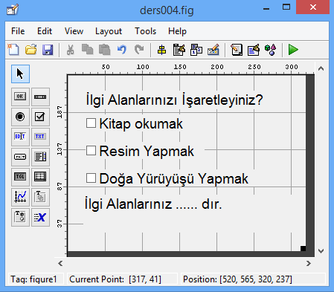

function checkbox1_Callback(hObject, eventdata, handles)
% hObject handle to checkbox1 (see GCBO)
% eventdata reserved - to be defined in a future version of MATLAB
% handles structure with handles and user data (see GUIDATA)
% Hint: get(hObject,'Value') returns toggle state of checkbox1
% checkbox2 ve checkbox3 Callback lerine aynı kodlar yazılır.
str1=findobj(gcbf,'Tag','checkbox1');
str2=findobj(gcbf,'Tag','checkbox2');
str3=findobj(gcbf,'Tag','checkbox3');
if get(str1, 'Value')==1
str4=[get(str1,'String')]
else
str4=[' '];
end
if get(str2, 'Value')==1
str5=[get(str2,'String')]
else
str5=[' '];
end
if get(str3, 'Value')==1
str6=[get(str3,'String')]
else
str6=[' '];
end
str=['İlgi alanlarınız ', str4, str5 , str6 , ' dır.'];
str7=findobj(gcbf,'Tag','text2');
set(str7, 'String', str);

Edit text Kullanımı ile İlgili Uygulama
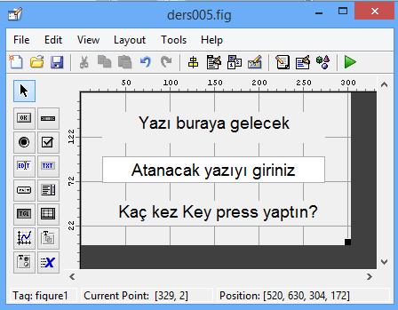

function edit1_KeyPressFcn(hObject, eventdata, handles)
% hObject handle to edit1 (see GCBO)
% eventdata structure with the following fields (see UICONTROL)
% Key: name of the key that was pressed, in lower case
% Character: character interpretation of the key(s) that was pressed
% Modifier: name(s) of the modifier key(s) (i.e., control, shift) pressed
% handles structure with handles and user data (see GUIDATA)
persistent a;
if isempty(a)
a=0;
end
a=a+1;
str1=findobj(gcbf,'Tag','text1');
set(str1,'String',get(gcbo,'String'));
set(handles.text2,'String',num2str(a));

Not: Aynı kod callback kısmına yazılırsa ne olur?

Slider Kullanımı ile İlgili Uygulama
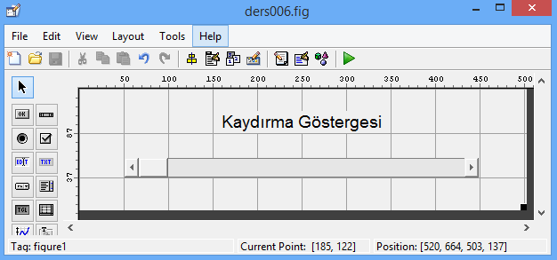

function slider1_Callback(hObject, eventdata, handles)
% hObject handle to slider1 (see GCBO)
% eventdata reserved - to be defined in a future version of MATLAB
% handles structure with handles and user data (see GUIDATA)
% Hints: get(hObject,'Value') returns position of slider
% get(hObject,'Min') and get(hObject,'Max') to determine range of slider
durum=get(gcbo,'Value');
str1=findobj(gcbf,'Tag','text1');
set(str1,'String',durum);

Listbox Kullanımı ile İlgili Uygulama
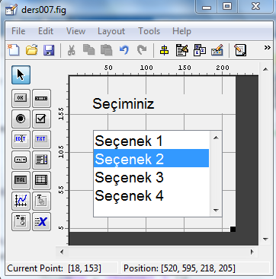

% --- Executes on selection change in listbox1.
function listbox1_Callback(hObject, eventdata, handles)
% hObject handle to listbox1 (see GCBO)
% eventdata reserved - to be defined in a future version of MATLAB
% handles structure with handles and user data (see GUIDATA)

% Hints: contents = cellstr(get(hObject,'String')) returns listbox1 contents as cell array
% contents{get(hObject,'Value')} returns selected item from listbox1
switch get(gcbo,'Value')
case 1
set(handles.text1,'String','Seçenek 1');
case 2
set(handles.text1,'String','Seçenek 2');
case 3
set(handles.text1,'String','Seçenek 3');
case 4
set(handles.text1,'String','Seçenek 4');
otherwise
end

Popup Kullanımı ile İlgili Uygulama
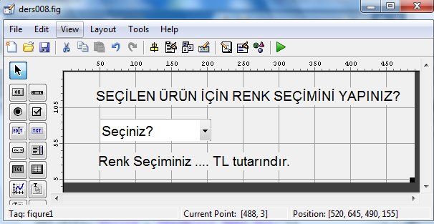

% --- Executes on selection change in popupmenu1.
function popupmenu1_Callback(hObject, eventdata, handles)
% hObject handle to popupmenu1 (see GCBO)
% eventdata reserved - to be defined in a future version of MATLAB
% handles structure with handles and user data (see GUIDATA)

% Hints: contents = cellstr(get(hObject,'String')) returns popupmenu1 contents as cell array
% contents{get(hObject,'Value')} returns selected item from popupmenu1
str1=findobj(gcbf,'Tag','text2');
switch get(gcbo,'Value')
case 1
set(str1,'String','Seçim Yapılmadı.');
case 2
set(str1,'String','Seçiminiz KIRMIZI dır.');
case 3
set(str1,'String','Seçiminiz MAVİ dır.');
case 4
set(str1,'String','Seçiminiz YEŞİL dır.');
case 5
set(str1,'String','Seçiminiz SARI dır.');
case 6
set(str1,'String','Seçiminiz BEYAZ dır.');
case 7
set(str1,'String','Seçiminiz SİYAH dır.');
otherwise
end

Axes Nesnesi Kullanımı ile İlgili Uygulama
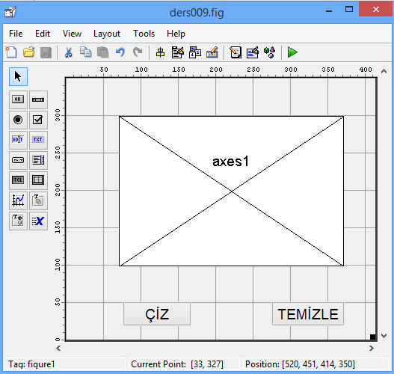

function pushbutton1_Callback(hObject, eventdata, handles)
% hObject handle to pushbutton1 (see GCBO) % ÇİZ BUTTONU
% eventdata reserved - to be defined in a future version of MATLAB
% handles structure with handles and user data (see GUIDATA)
x=-1:0.01:1;
y=x.^2;
axes(handles.axes1);
plot(x,y);
xlabel('x - ekseni'); ylabel('y - ekseni') ;title('y=x^2 Eğrisi');

function pushbutton2_Callback(hObject, eventdata, handles)
% hObject handle to pushbutton2 (see GCBO) % TEMİZLE BUTTONU
% eventdata reserved - to be defined in a future version of MATLAB
% handles structure with handles and user data (see GUIDATA)
cla(handles.axes1,'reset');

GUI Etkileşim Kutuları Kullanımı ve İlgili Uygulamalar
MATLAB ‘da etkileşim kutuları kullanıcıya bilgi aktarmada yada veri girişi almada kullanılan özel diyalog kutularıdır. Bunlar; hata, uyarı ve sorgu pencereleri olabilecekleri gibi, dosya okuma ve kayıt işlemlerinden yazı özelliklerine ve istenilen formatta bilgi girişlerine kadar bir çok amaçla kullanılabilirler.

Diyalog kutuları “modal” ve “nonmodal” olarak adlandırılan iki özelliğe ayrılırlar. Modal özelliğe sahip olan diyalog kutuları ile, kullanıcının bu diyalog kutusu ile işi tamamlanana kadar diğer bir işlem yapması engellenir. Bunlar örnek olarak hata kutularıdır. Nonmodal özellikli kutulara ise, kullanıcının bu kutuyu onaylamasına gerek duymadan diğer işlemlerine devam etmesini sağlayan uyarı kutuları örnek gösterilebilir.

Etkileşim kutuları listesi:

Etkileşim Kutuları | Açıklama
errordlg | Hata Penceresidir.
helpdlg | Yardım Penceresidir.
inputdlg | Veri Giriş Penceresidir.
listdlg | Liste Görünümü Penceresidir.
printdlg | Yazdırma Penceresidir.
questdlg | Sorgu Penceresidir.
uigetfile | Dosya Açma Penceresidir.
uiputfile | Dosya Kaydetme Penceresidir.
uisetcolor | Renk Seçim Penceresidir.
uisetfont | Karakter Tipi Penceresidir.
warndlg | Uyarı Penceresidir.
waitbar | Bekleme Çubuğudur.
pagesetupdlg | Sayfa Yapısı Penceresidir.
msgbox | Mesaj İletim Kutusudur.
printpreview | Sayfa Önizleme Penceresidir.

Hata Penceresi (Error Dialog)
Yapısı: errordlg('Yanlış değer girdiniz', 'Hata!', 'modal');

- Parametre hata penceresinin ileteceği uyarı metni.
- Parametre Görüntülenen hata penceresi başlığı.
- Parametre Pencerenin özelliği
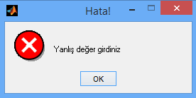

Yardım Penceresi (Help Dialog)
Yapısı: helpdlg('Verilen değerleri belirtilen kutuya giriniz', 'Yardım');

- Parametre yardım penceresinin ileteceği uyarı metni.
- Parametre Görüntülenen yardım penceresi başlığı.

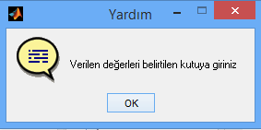

Uyarı Penceresi (Warn Dialog)
Yapısı: warndlg('Sistem Belleği Yetersiz','Tehlike','modal');

- Parametre uyarı penceresinin ileteceği uyarı metni.
- Parametre Görüntülenen uyarı penceresi başlığı.
- Parametre Pencerenin özelliği

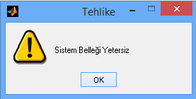

Girdi Penceresi (Input Dialog)
Yapısı:

ifade= { 'X değeri', 'Y değeri', 'Z değeri' };
baslik='Değişkenleri Giriniz';
normal={ '10', '20', '30'};
cevaplar= inputdlg(ifade,baslik,1,normal);

ifade : girdi satırları başlıklarını
baslik: girdi penceresi başlığını
normal: önceden belirlenen değerler
cevaplar: girilen verilerin oluşturduğu yapı matrisini
1 değeri : girdi penceresindeki satır sayısını temsil eder.

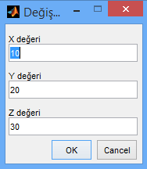

Sorgu Penceresi (Question Dialog)
Yapısı: sorgu=questdlg('Bir EMK Değeri Belirleyiniz', 'EMK', '10', '15', '20', '10');

- Parametre sorgu penceresinin ileteceği sorgu metni.
- Parametre Görüntülenen sorgu penceresi başlığı.
- Parametre görüntülenecek birinci seçenek başlığı.
- Parametre görüntülenecek ikinci seçenek başlığı.
- Parametre görüntülenecek üçüncü seçenek başlığı.
- Parametre seçenekler arasından belirlenen varsayılan (default) değeri gösterir.

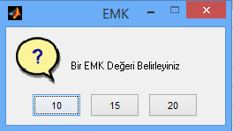

Liste Görünüm Penceresi (List Dialog)
Yapısı:

d=dir;
str={d.name};
[sat,sut] = listdlg('PromptString' , 'Bir Dosya Seçiniz:' , 'SelectionMode', 'single' ,… 'ListString' , str);

d değişkeni d=dir; girişi ile bulunulan dizindeki dosya ve dizinlerin yapı dizisini temsil eder.
str değişkeni str=(d.name); girişi ile d değişkenin temsil ettiği yapı dizinindeki tüm eleman adlarından oluşan diziyi oluşturur.
[sat,sut] değişkenlerinden sut değişkeni seçilen dosyanın listedeki sütun numarasını, sat değişkeni ise seçilen dosyanın listedeki satır numarasını verir.
'PromptString' , 'Bir Dosya Seçiniz:'→ parametreleri bilgi açıklama satırı,
'SelectionMode', 'single' → parametreleri tekil seçim imkanının olduğunu,
'ListString' , str → parametreleri ise görüntülenecek matrisi belirlemekte kullanılır.
Komut satırından bu yapıyı çalıştırdığınızda veya bir M-File olarak hazırladığınızda aşağıdaki gibi bir pencere açılır. Bir satır seçilip onaylandıktan sonra sat ve sut değişkenlerine aktarılan değerlerle seçilen dosya adı bulunup istenen işlemlerde uygulanır.
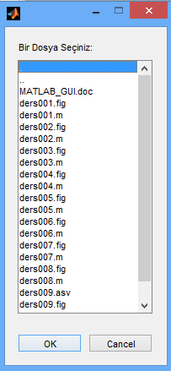

Yazdırma Penceresi (Print Dialog)
Yapısı:

>> plot(peaks)
>> printdlg
İstenilen figürün veya grafiğin yazıcıdan çıktı alınmasında kullanılır. Yukarıdaki komutlar sırayla çalıştırıldığında;
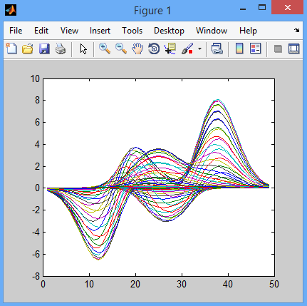
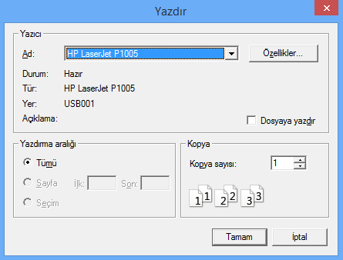

Dosya Açma Penceresi (UIGetFile Dialog)
Yapısı:
[dosyaadi, dosyayolu]=uigetfile('cevaplar.mat','Mat Dosyasını Yükle:')

Bu komutlar işletildiğinde;

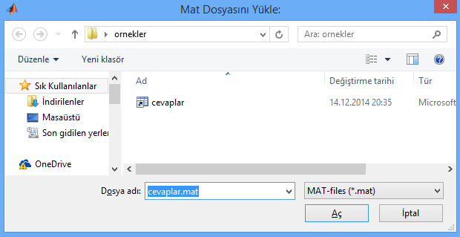

dosyaadi =
cevaplar.mat
dosyayolu =
C:\Users\kavsa_001\Desktop\ornekler\
Elde edilir. Seçilen dosyanın Matlab ortamına yüklenmesi için load komutu çalıştırılmalıdır. Aşağıdaki kod satırları bu amaç için kullanılabilir.

if dosyaadi ~=0
load([dosyayolu dosyaadi])
end

[dosyaadi, dosyayolu]=uigetfile({'*.m;*.fig;*.mat;*.mdl' ,…
'MATLAB Dosyaları (*.m,*.fig,*.mat,*.mdl)';...
'*.m', 'M-Dosyalar (*.m)';...
'*.fig','Figürler (*.fig)';...
'*.mat','MAT-Dosyaları (*.mat)';...
'*.mdl','Modeller (*.mdl)';...
'*.*','Tüm Dosyalar (*.*)'},...
'Bir dosya türü seiniz:');
Bu komutlar işletildiğinde;
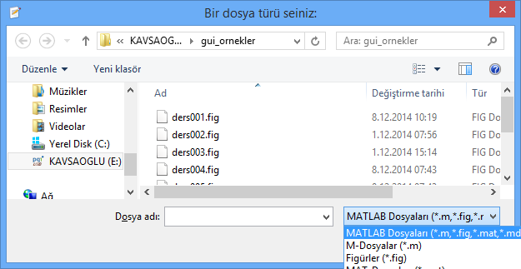
Bir çok dosya türünün uigetfile etkileşim kutusunda nasıl belireceğini göstermektedir.

Dosya Kaydetme Penceresi (UIPutFile Dialog)
Yapısı:
[dosyaadi, dosyayolu]=uiputfile('*.mat' , 'Workspace Kaydet:')

Bu komutlar işletildiğinde;
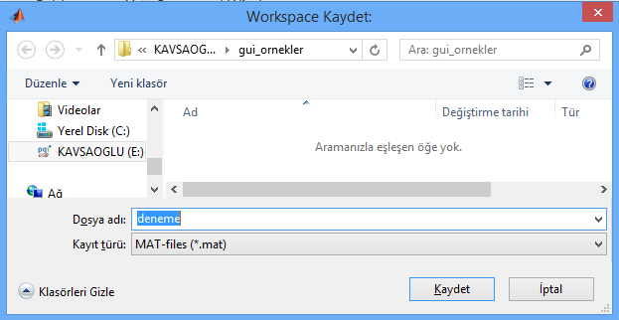
Belirlenen dosyaadının dizine kaydedilmesi için save komutu çalıştırılmalıdır. Aşağıdaki kod satırları bu amaç için kullanılabilir.

if dosyaadi ~=0
save([dosyayolu dosyaadi])
end

[dosyaadi, dosyayolu, filterindex]=uiputfile({'*.m;*.fig;*.mat;*.mdl',...
'MATLAB Dosyaları (*.m,*.fig,*.mat,*.mdl)';...
'*.m', 'M-Dosyalar (*.m)';...
'*.fig','Figürler (*.fig)';...
'*.mat','MAT-Dosyaları (*.mat)';...
'*.mdl','Modeller (*.mdl)';...
'*.*','Tüm Dosyalar (*.*)'},...
'Kayıt Tipi:');

Bu komutlar işletildiğinde;
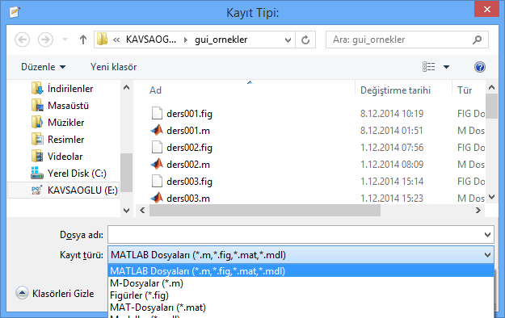
Farklı dosya tiplerine göre kayıt yaptırmanın nasıl belireceğini göstermektedir.

Klasör Yolu Penceresi (UIGetDir Dialog)
Yapısı:
klasoradi = uigetdir

veya

klasoradi = uigetdir('baslangic_dizini' , 'pencere_adi')

baslangic_dizini, klasör yolu penceresi açıldığında ilk olarak görüntilenecek klasörü belirtmektedir. Bu kısım belirtilmediği takdirde, MATLAB çalışma dizini varsayılan (default) olarak açılır.

klasoradi = uigetdir('c:\Windows' , 'Klasör seçiniz:')

komutunun girilmesiyle;

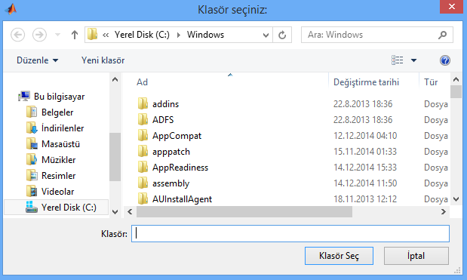

Penceresi görüntülenir. Herhangi bir klasör seçildiğinde o klasörün dizin yolu klasoradi değişkenine tanır.

Renk Seçim Penceresi (UISetColor Dialog)
Yapısı: renk=uisetcolor
çalıştırıldığında;
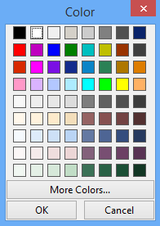
Penceresi ekrana gelir. Herhangi bir renk seçildiğinde 3 renk kanalı (RGB) değerleri; renk değişkenine aktarılır.
>> [renk]=uisetcolor
renk =
0.9059 0.9059 0.9059

Karakter Tipi Penceresi (UISetFont Dialog)
Yapısı: karakter_ozellikleri=uisetfont

çalıştırıldığında;

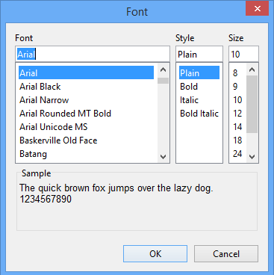 | >> karakter_ozellikleri=uisetfont  karakter_ozellikleri =  FontName: 'Arial'  FontWeight: 'normal'  FontAngle: 'normal'  FontUnits: 'points'  FontSize: 10

Sayfa Yapısı Penceresi (Page Setup Dialog)
Yapısı: pagesetupdlg
Çıktısı alınacak dökümanların ve şekillerin sayfa yapısının ayarlanmasında bu komuttan faydalanılır. Çalıştırıldığında;
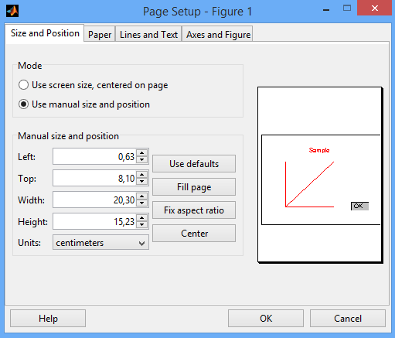
Çıktı alınacak sayfanın boyutu ve konumu, metin, çizgi ve şekillerin görünümü bu kısımdan ayarlanabilir.

Message Kutusu (Message Box Dialog)
Yapısı: msgbox(mesaj);
msgbox(mesaj, baslik);
msgbox(mesaj, baslik, 'ikon');
Örnekler:
msgbox('Merhaba Dünya') | 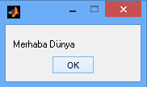
msgbox('MerhabaDünya','Pencere Başlığı') | 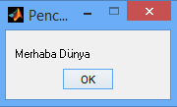
msgbox('MerhabaDünya','Pencere Başlığı', 'help')  msgbox('MerhabaDünya','Pencere Başlığı', 'warn')  msgbox('MerhabaDünya','Pencere Başlığı', 'error') | 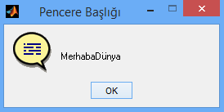

Bekleme Çubuğu (waitbar)
Bekleme çubuğu hazırlanan uygulamanın bşına eklenebilir.
h=waitbar(0,'Lütfen Bekleyiniz...');  for i=1:100  waitbar(i/100,h)  end  close(h) | 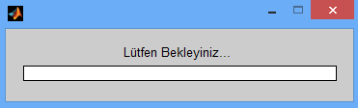  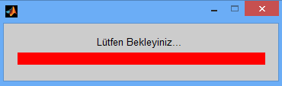

Sayfa Önizleme Penceresi (printpreview)
Yapısı: printpreview
Komutu girilince;
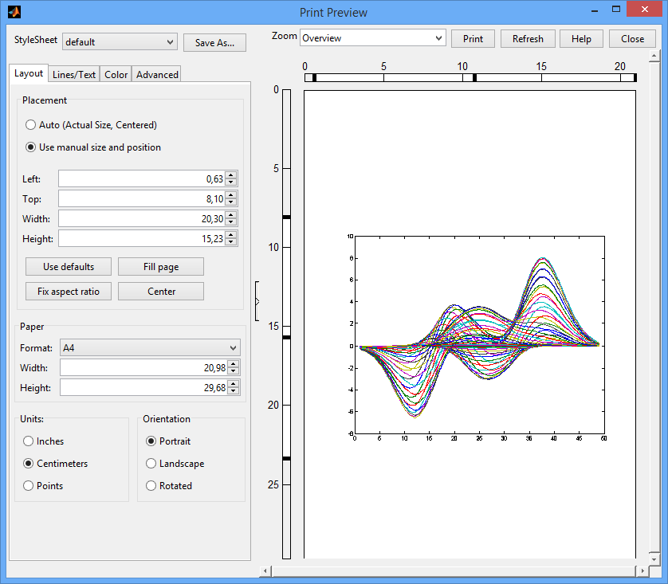
Sayfa önizleme penceresi gelir. Bu etkileşim kutuları MATLAB GUI de kullanılarak daha verimli bilgi ve açıklama alış-verişi sağlayabilmektedirler.

